**Руководство пользователя**

к приложению по базе данных «Международные космонавты и их вклад в исследование космоса»

Разработчики:

Ивонинская Алина

Феклистова Полина

Шацкий Алексей

Москва, 2021

Оглавление

Описание решаемой задачи 3

Технические требования 3

Инструкция по установке приложения 3

Инструкция по запуску и настройке приложения 3

Система каталогов 4

Описание базы данных 4

Описание интерфейса программы 5

Главный интерфейс 5

Файл 6

Статистика 6

Выделение строк в таблице 7

Инструменты редактирования базы данных 8

Инструменты для анализа данных 9

Описание отчётов 9

Простой текстовый отчёт 9

Текстовый статистический отчёт 10

Сводная таблица 11

Кластеризованная столбчатая диаграмма 14

Категоризированная гистограмма 14

Категоризированная диаграмма Бокса-Вискера 15

Категоризированная диаграмма рассеивания 16

Сохранение отчётов 17

**Автор отчёта: Феклистова Полина**

**Редакторы: Алексей Шацкий, Алина Ивонинская**

# Описание решаемой задачи

Нашей целью было разработать приложение для управления базой данных с информацией о вкладе космонавтов в международное исследование космоса.

Для управления базой данных предусмотрены следующие функции:

1. Загрузка базы данных из указанного каталога (по умолчанию путь к базе данных: Work/Data)
2. Сохранение базы данных в двоичном формате, чтение базы данных из двоичного формата
3. Редактирование базы данных: добавление, удаление и редактирование полей таблиц
4. Анализ данных в базе данных с помощью построения текстовых и графических отчётов
5. Сохранение отчётов в указанный пользователем каталог

# Технические требования

64-битная операционная система Windows, на которую возможна установка интерпретатора Python 3.7+ (<http://www.python.org/downloads/>)

# Инструкция по установке приложения

Пользователю требуется установить на свой компьютер дистрибутив Anaconda, который содержит интерпретатор Python и все необходимые библиотеки, используемые в данном приложении.

# Инструкция по запуску и настройке приложения

Пользователю требуется запустить скрипт main.py (который находится в каталоге), используя интерпретатор Python (python.exe), через командную строку (сделать это можно с помощью команды *python main.py*, если пользователь предварительно перешёл в каталог Work/Graphic).

# Система каталогов

Программа использует следующую систему каталогов:

**Work** — основной каталог.

**Data** — содержит базу данных.

**Graphic** — содержит копии графических отчетов.

**Library** — содержит библиотеку стандартных (универсальных) функций.

**Notes** — содержит документацию (Руководства пользователя и разработчика).

**Scripts** — содержит все скрипты и файл с определением параметров настройки приложения.

# Описание базы данных

База данных посвящена международной космонавтике. У каждого астронавта определены: пол, страна происхождения, названия и годы полетов, их суммарное количество и время.

* Каждый астронавт имеет только одну страну происхождения и пол.
* Страна происхождения у разных астронавтов может повторяться.
* Астронавт может совершать полеты в разные года, как и несколько полетов в один год.
* Общее время полета напрямую не зависит от количества экспедиций: к примеру, один полет может занимать 184 дня, а два – 37, и наоборот.
* У каждого полета определен год и название.

# Описание интерфейса программы

При открытии программы загружается база данных из каталога Work/Data. Загрузить базу данных из другого места с другим названием можно с помощью верхнего меню: *Файл-Открыть.*

# Главный интерфейс

Интерфейс открытия приложения представлен на рисунке 1. Главный интерфейс представлен на рисунке 2.

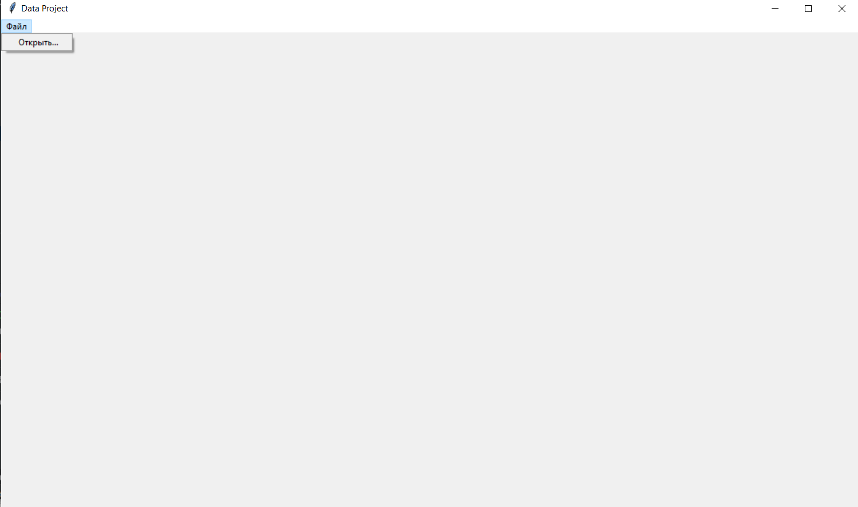

Рис. 1 – Открытие приложение

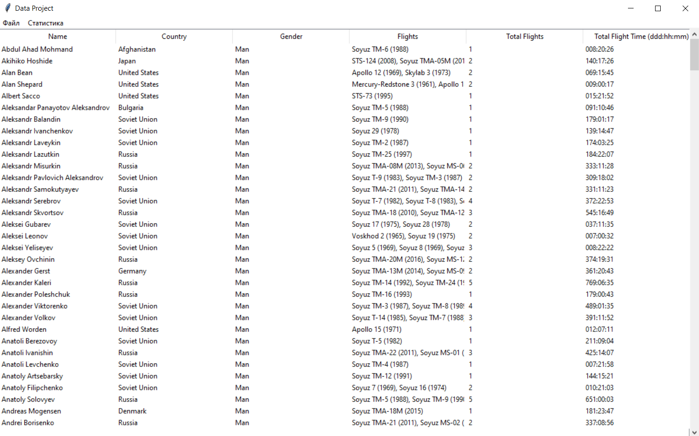

Рис. 2 – Главное окно

По умолчанию при открытии приложения открывается окно с кнопкой *Файл*. При нажатии предлагается выбрать базу данных. После выбора в приложении откроется база и появится кнопка *Статистика*, в кнопке *Файл* появятся такие функции, как *Сохранить* и *Добавить новую запись в таблицу*.

Ниже приведено описание пунктов меню.

## Файл

*Открыть*- загрузка базы данных из файла с расширением kek (двоичный формат).

*Сохранить* - сохранение текущей базы данных в файл в формате kek (двоичный формат).

*Добавить новую запись в таблицу* – добавить новые составляющие одной строки.

Замечания: при нажатии правой кнопкой мыши на строку в таблице открывается меню удаления и редактирования строки.

## Статистика

*Простой текстовый отчет*– составляет отчет, полученный за счет использования операций проекции и сокращения.

*Текстовый статистический отчет* – составляет отчет cо статистической информацией в виде таблицы для качественных или количественных переменных.

*Сводная таблица –* составляет текстовый отчет для двух качественных атрибутов с выбором метода агрегации.

*Кластеризованная столбчатая диаграмма –* составляет графический отчет для пары «качественный атрибут – качественный атрибут».

*Категоризированная гистограмма –* составляет графический отчет для пары «количественный атрибут – качественный атрибут».

*Категоризированная диаграмма Бокса-Вискера –* составляет графический отчет для пары «количественный атрибут – качественный атрибут».

*Категоризированная диаграмма рассеивания –* составляет графический отчет для пары «2 качественных атрибута – 1 количественный атрибут».

# Выделение строк в таблице

Для выделения строки достаточно нажать на неё. Для того, чтобы выделить несколько строк, удерживайте клавишу *Ctrl* (Рис. 3).

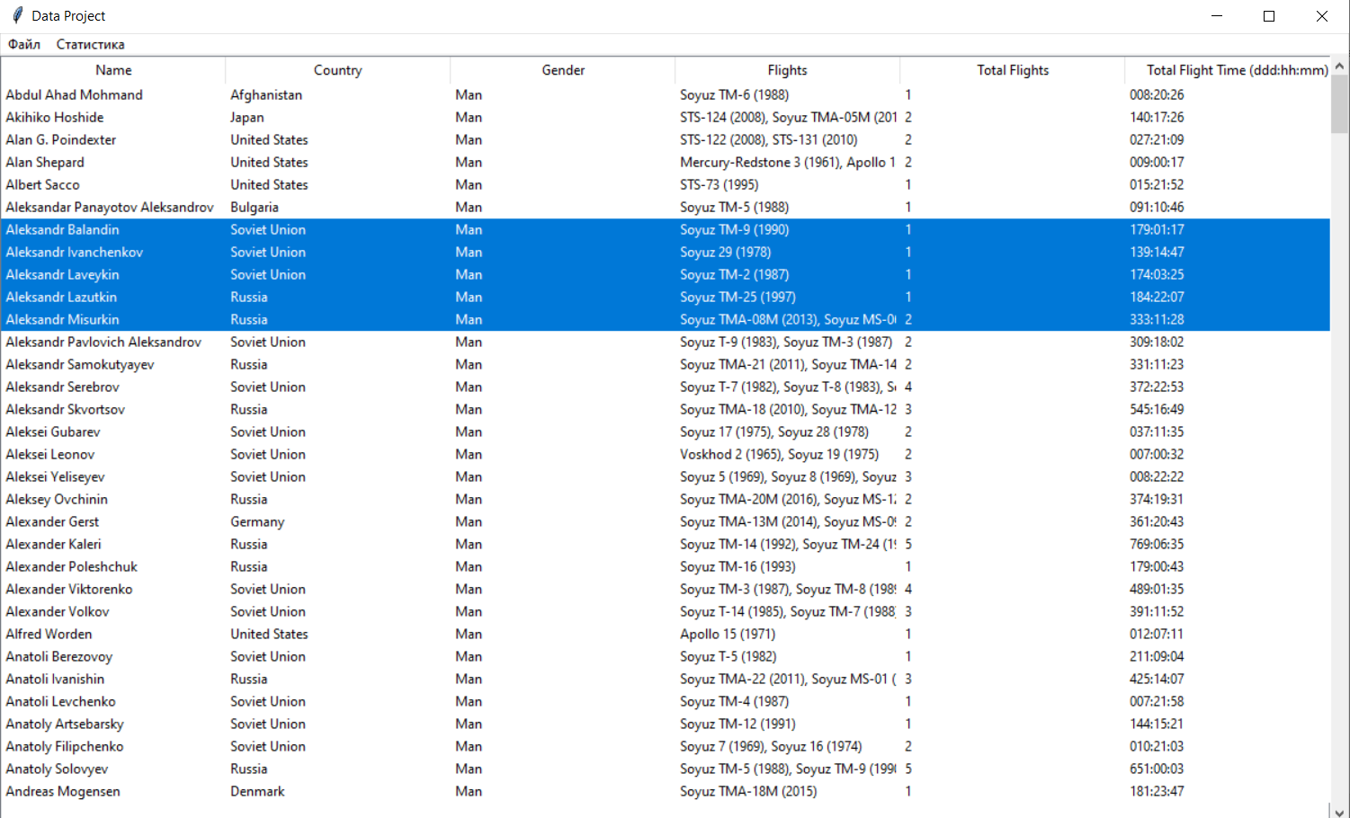

Рис. 3 – Выделение нескольких строк

# Инструменты редактирования базы данных

В программе предусмотрены следующие возможности редактирования базы данных: добавление/удаление сущностей, редактирование существующих полей.

Замечание: если пользователь хочет сохранить сделанные изменения, ему обязательно нужно нажать на кнопку *Сохранить*. Автоматически база данных не сохраняется, соответственно, во избежание потери изменений, рекомендуется после каждого изменения сразу их сохранять.

Для того, чтобы добавить новую сущность, необходимо нажать на кнопку *Добавить новую запись в таблицу*. При этом откроется специальная форма, где нужно будет заполнить необходимые поля (Рис. 4). После заполнения необходимых данных нужно нажать на кнопку *Подтвердить*, чтобы запись отобразилась в новой таблице. Чтобы изменить базу данных в файле, обязательно нужно нажать на кнопку *Сохранить* в разделе *Файл* верхнего меню.

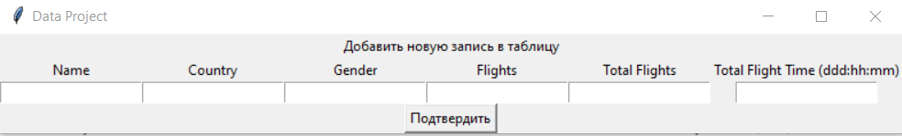

Рис. 4 – Добавление записи

Для редактирования какой-то записи необходимо выбрать соответствующую строку и нажать затем на правую кнопку мыши, после этого появится меню, где необходимо выбрать пункт *Редактировать запись*. Редактировать несколько записей одновременно нельзя. После этого откроется специальное окно, аналогичное окну добавления записи, в котором можно будет изменить запись (Рис. 5). После изменения пользователю необходимо нажать на кнопку *Подтвердить,* чтобы изменённая запись стала отображаться в таблице. Чтобы изменить базу данных в файле, обязательно нужно нажать на кнопку *Сохранить*.

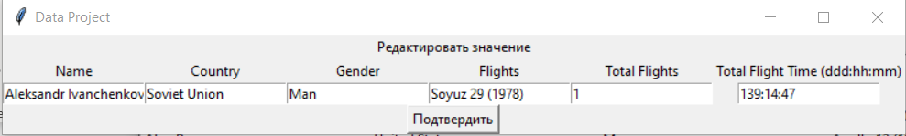

Рис. 5 – Изменение записи

# Инструменты для анализа данных

Программа предоставляет возможность сформировать следующие виды отчётов: простой текстовый отчёт (таблица, полученная вычёркиванием части строк и столбцов), текстовый статистический отчёт (по количественным переменным – минимум, максимум, среднее арифметическое, выборочная дисперсия, стандартное отклонение; по качественным переменным – таблица частот), текстовый отчёт «Сводная таблица», графический отчёт «Кластеризованная столбчатая диаграмма», графический отчет «Категоризированная гистограмма», графический отчет «Категоризированная диаграмма Бокса-Вискера», графический отчет «Категоризированная диаграмма рассеивания».

Для того, чтобы провести анализ данных необходимо выбрать соответствующие пункты меню *Статистика* и выбрать необходимые атрибуты в окне.

# Описание отчётов

## Простой текстовый отчёт

Простой текстовый отчёт - таблица, полученная вычёркиванием части столбцов. При построении простого текстового отчёта выводится окно (рис. 6), где можно указать столбцы, из которых будет состоять таблица. После необходимо подтвердить выбор. Пример простого текстового отчёта показан на рисунке 7.

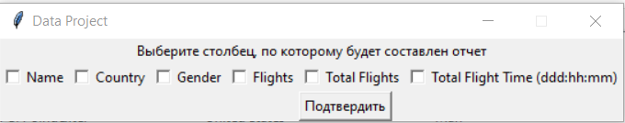

Рис. 6 – Подготовка к формированию простого текстового отчёта

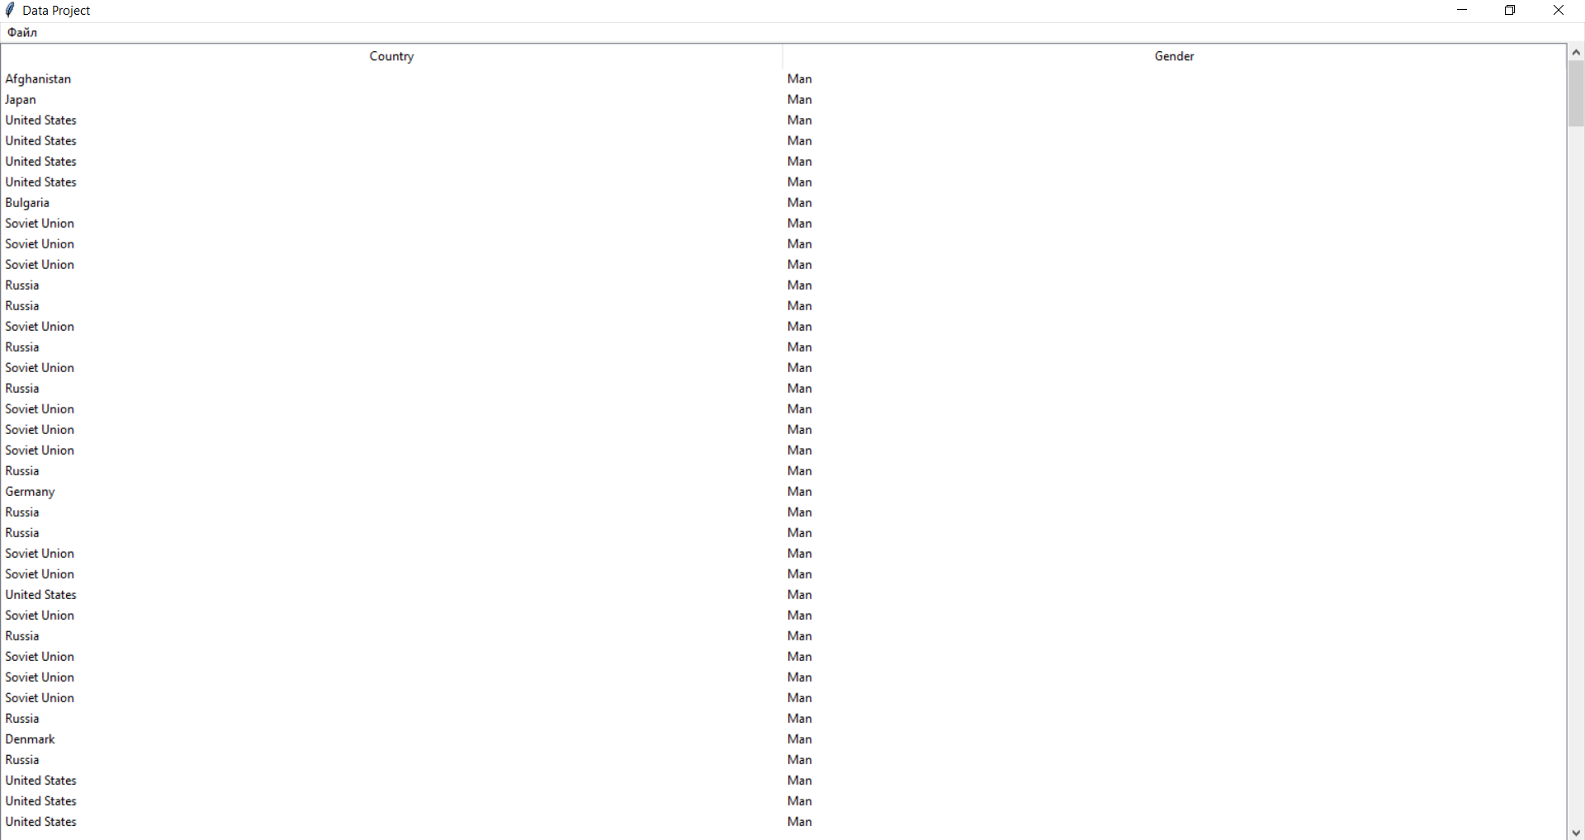

Рис. 7 – Простой текстовый отчёт

## Текстовый статистический отчёт

Текстовый статистический отчёт строится по одному или нескольким атрибутом. Приложение автоматически определяет вид атрибута и выводит соответствующую статистику.

Для количественных атрибутов выводится таблица следующего вида:

1 столбец – название количественного атрибута (Индекс)

2 столбец – максимум (Maximum)

3 столбец – минимум (Minimum)

4 столбец - среднее арифметическое (Mean)

5 столбец - выборочная дисперсия (StandardDeviation)

6 столбец - стандартное отклонение (Variance)

Пример текстового статистического отчёта для количественных атрибутов показан на рисунке 8.

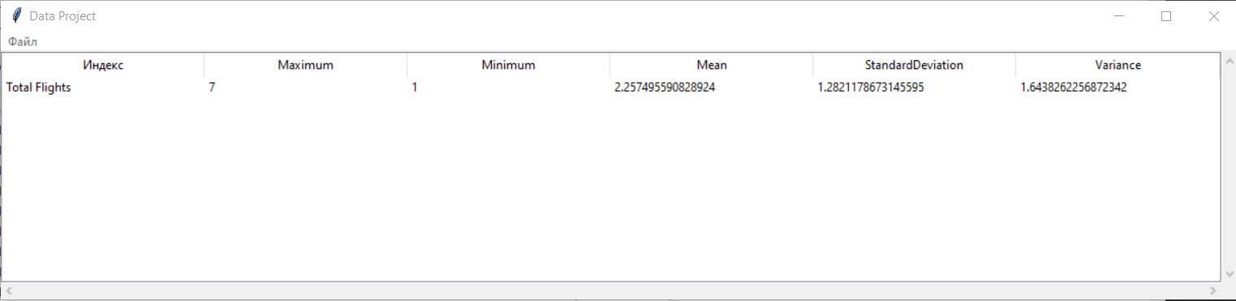

Рис. 8 - Текстовый статистический отчёт для количественных атрибутов

Для качественных атрибутов выводится таблица следующего вида:

1 столбец - построчно значения атрибута

2 столбец - частоты для каждого значения (количество)

3 столбец - процент от общего числа

Пример текстового статистического отчёта для количественного атрибута показан на рисунке 9.

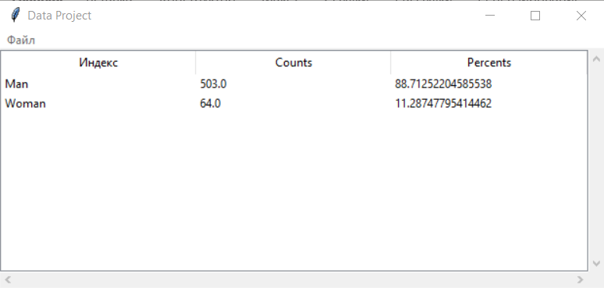

Рис. 9 - Текстовый статистический отчёт для качественного атрибута

## Сводная таблица

Сводная таблица показывает количество полетов у двух качественных атрибутов. При этом программа позволяет построить 6 видов сводных таблиц:

1. Указываются два качественных атрибута и находится суммарное значение количества полетов (рис. 10). В данном случае суммарное значение рассчитывается для каждой страны и пола в этой стране.

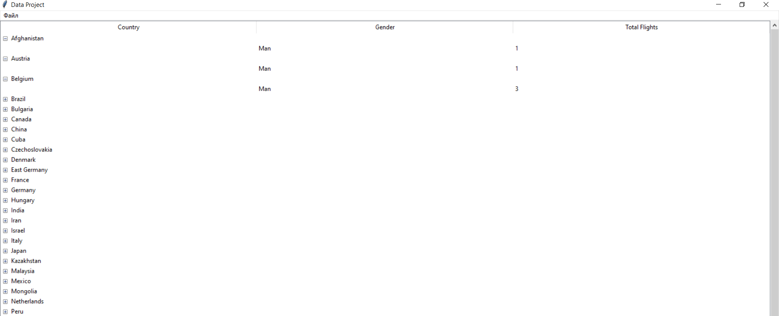

Рис. 10 - Сводная таблица с суммой

1. Указываются два качественных атрибута и находится среднее значение количества полетов (рис. 11).

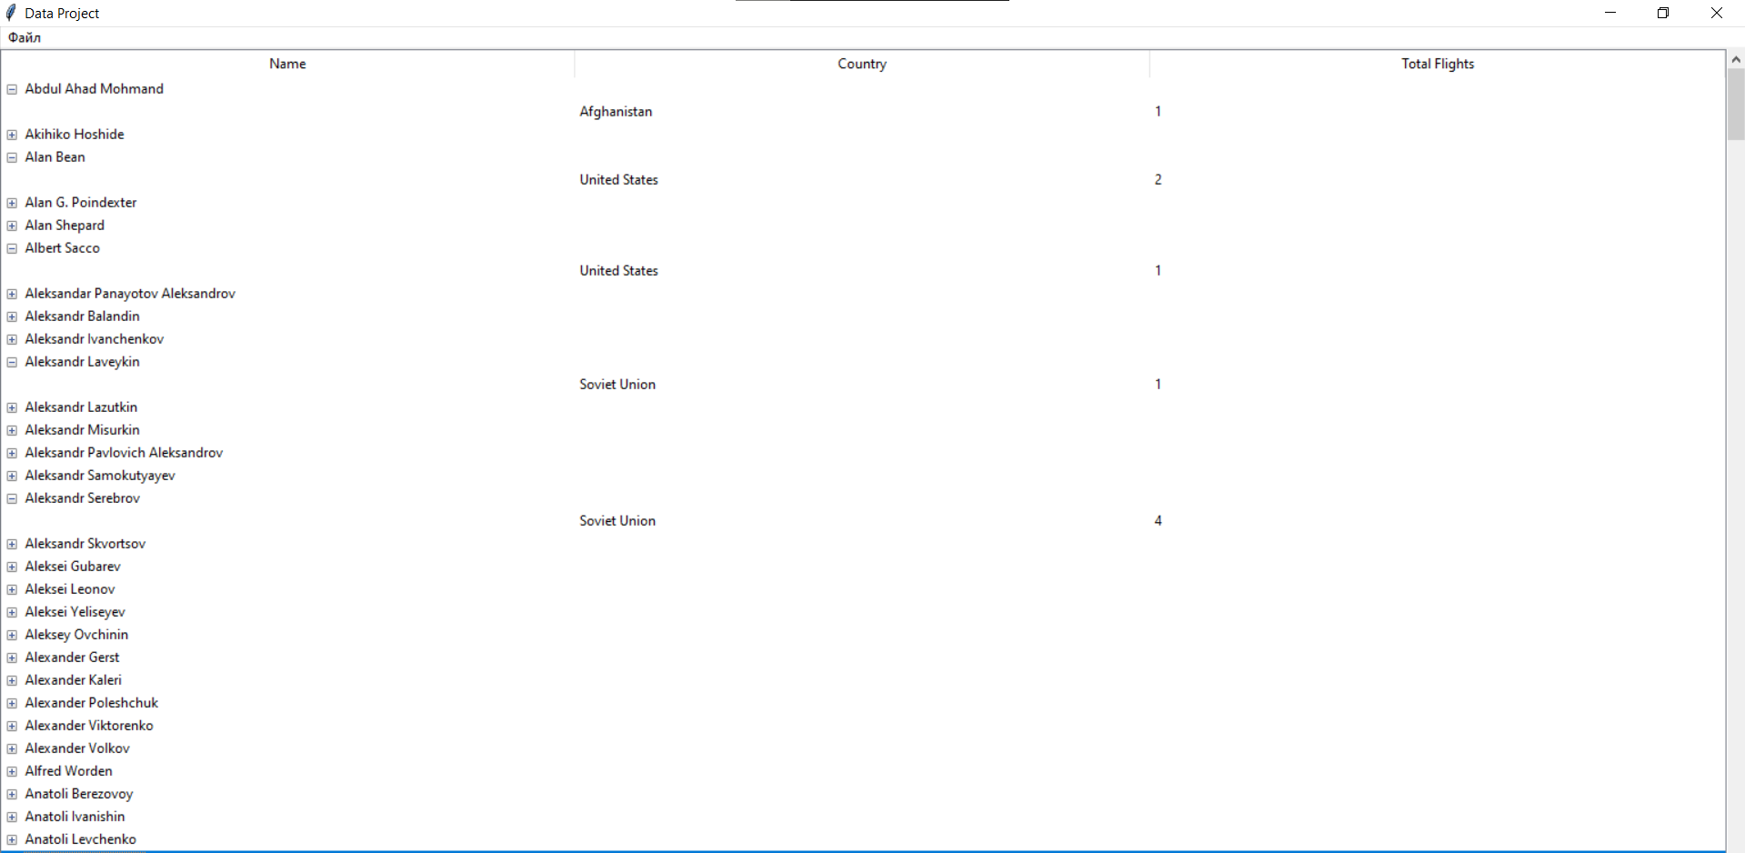

Рис. 11 - Сводная таблица со средним значением

1. Указываются два качественных атрибута и находится медиана (середина множества) количества полетов (рис. 12).

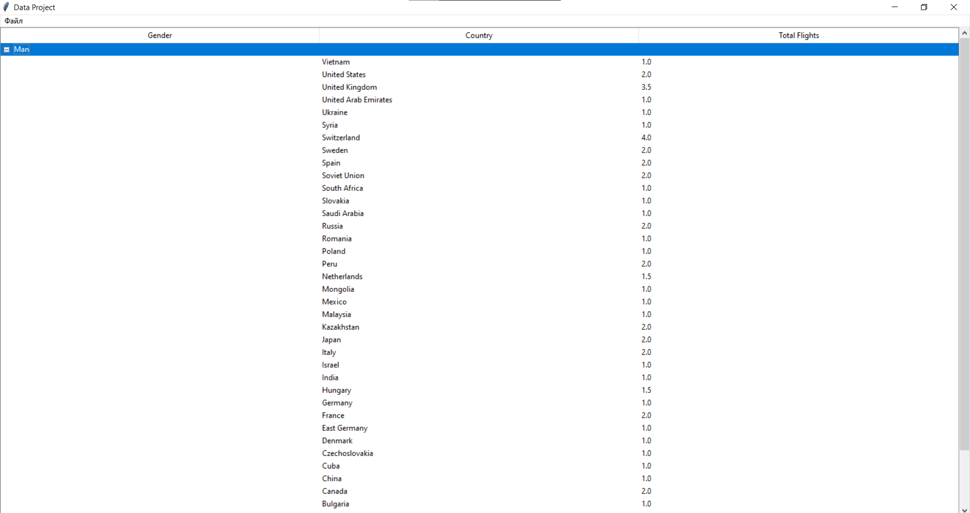

Рис. 12 – Сводная таблица с медианой

1. Указываются два качественных атрибута и находится максимум количества полетов.
2. Указываются два качественных атрибута и находится минимум количества полетов.
3. Указываются два качественных атрибута и находится среднее отклонение количества полетов (рис. 13).

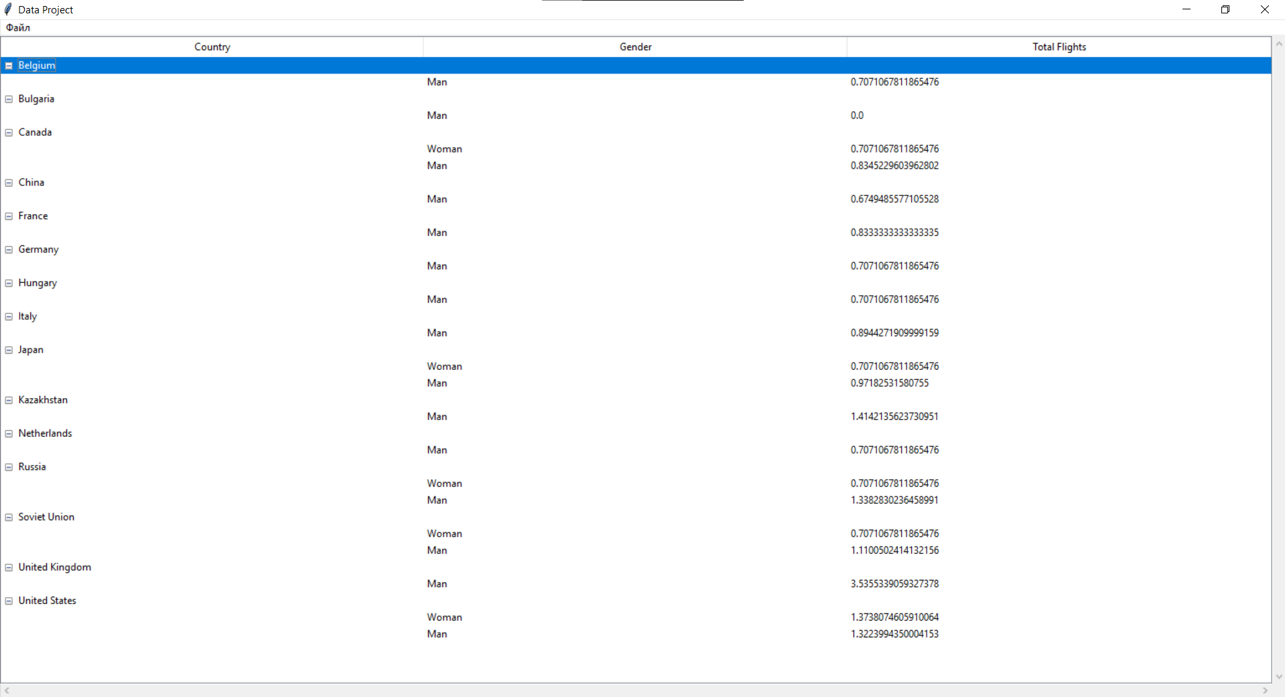

Рис. 13 – Сводная таблица со средним отклонением

## Кластеризованная столбчатая диаграмма

Кластеризованная столбчатая диаграмма строится по двум качественным атрибутам. Диаграмма отображает количество записей по категориям. На горизонтальной оси расположены значения первого качественного атрибута. Для каждого значения первого качественного атрибута считается количество по значениям второго качественного атрибута и обозначается на графике в виде столбчатой диаграммы с накоплением.

Для того чтобы на графики уместились названия параметров, они поворачиваются на 90 градусов.

В окне выбора для качественного атрибута выводится список исключительно качественных. Это предотвращает ошибку ввода пользователем.

Пример кластеризованной столбчатой диаграммы показан на рисунке 14.

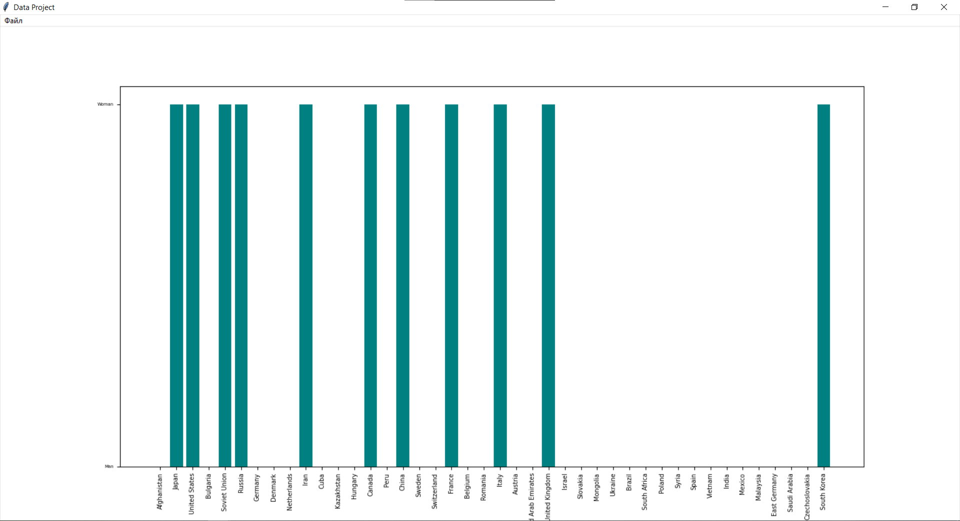

Рис. 14 - Кластеризованная столбчатая диаграмма

## Категоризированная гистограмма

Категоризированная гистограмма строится по количественному и качественному атрибуту. При этом интервал значений количественного атрибута (от минимума до максимума) разбивается на 5 промежутков. На каждом из промежутков считается вероятность попадания значения количественного атрибута в этот интервал по категориям (значениям качественного атрибута). Высота столбцов гистограммы равна плотности вероятности попадания значения в этот промежуток.

В окне выбора для качественного атрибута выводится список исключительно качественных, для количественного аналогично. Это предотвращает ошибку ввода пользователем.

Пример гистограммы показан на рисунке 15.

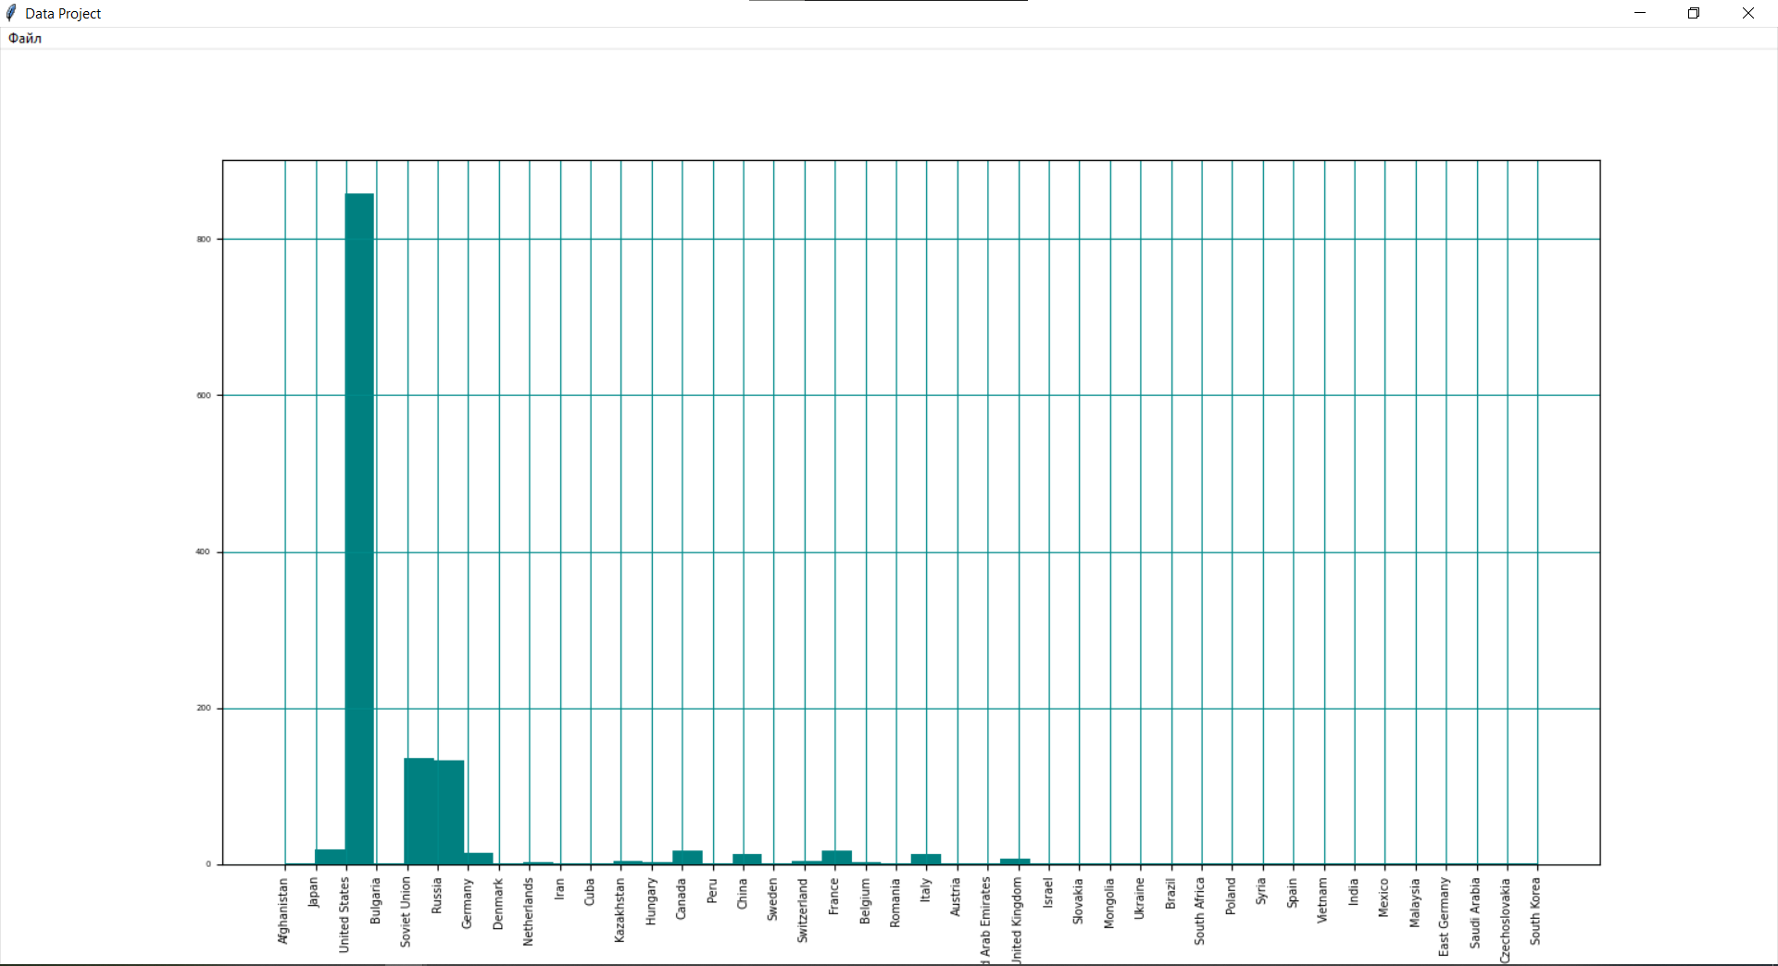

Рис. 15 – Категоризированная гистограмма

## Категоризированная диаграмма Бокса-Вискера

Категоризированная диаграмма Бокса-Вискера строится по количественному и качественному атрибуту. С помощью неё можно определить среднее значение количественного параметра, а также выбросы (отклонения от среднего значения) для каждого значения качественного атрибута. На горизонтальной оси числами обозначаются различные категории (эти числа расшифровываются в легенде), а вертикальная ось соответствует количественному атрибуту.

В окне выбора для качественного атрибута выводится список исключительно качественных, для количественного аналогично. Это предотвращает ошибку ввода пользователем.

Пример категоризированной диаграммы Бокса-Вискера показан на рисунке 16.

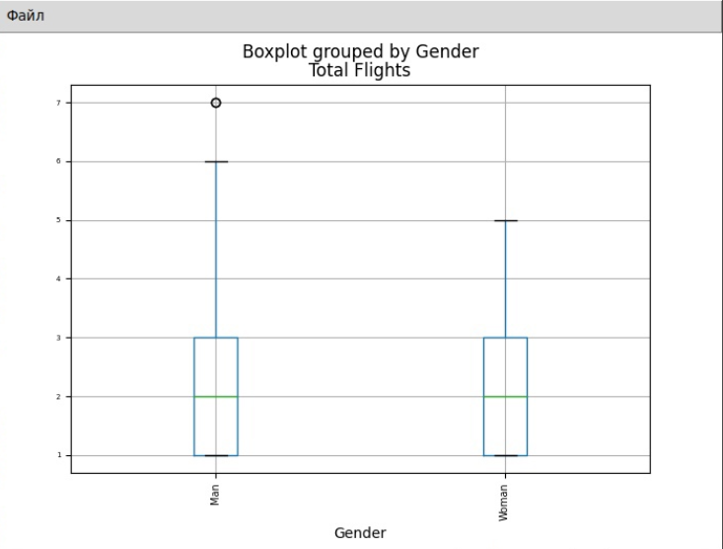

Рис. 16 – Категоризированная диаграмма Бокса-Вискера

## Категоризированная диаграмма рассеивания

Категоризированная диаграмма рассеивания строится по двум количественным атрибутам и качественному атрибуту. Горизонтальная ось - первый количественный атрибут, вертикальная ось - второй количественный атрибут. Наша база данных предусматривает лишь один количественный атрибут, поэтому 2 пункта будут повторяться. Координаты точек на диаграмме рассеивания есть значения количественных атрибутов. Каждая точка имеет свой цвет и соответствует одному значению качественного атрибута.

Пример категоризированной диаграммы рассеивания показан на рисунке 17.

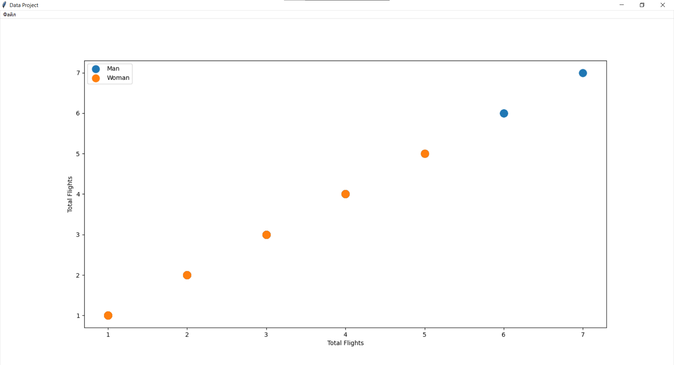

Рис. 17 – Категоризированная диаграмма рассеивания

# Сохранение отчётов

Сохранить отчёт можно путём нажатия в открывшемся окне на кнопку *Файл-*>*Сохранить*. Открывается диалоговое окно. Имя файла и папку сохранения указывает пользователь. Текстовые отчёты сохраняются в формате *kek* (двоичный формат)*,* графические отчёты – в формате *png*.